MODUL V
Implementasi Rangkaian Digital dengan FPGA

Tujuan
Tujuan dari praktikum ini adalah sebagai berikut,
- mengenal teknik pemrograman FPGA dengan menggunakan bahasa deskripsi hardware (Verilog) dan skematik
- mengenal gerbang-gerbang logika dan membuat rangkaian digital sederhana dengan skematik dan bahasa deskripsi hardware

Alat dan Bahan
- Komputer / laptop dengan aplikasi Quartus Prime
- Board FPGA (Altera Cyclone IV E)

Dasar Teori
programmable logic devices dan FPGA
Entri desain

Pengenalan Quartus Prime
Quartus Prime merupakan perangkat lunak CAD (computer-assisted design) yang digunakan untuk desain rangkaian digital. Quartus Prime dikembangkan oleh Altera. Versi Lite dari Quartus Prime dapat diunduh secara gratis pada laman Altera. Quartus Prime dapat dijalankan pada platform Windows dan Linux. Jendela utama dari Quartus Prime Lite dapat dilihat pada Gambar [fig:main_window].
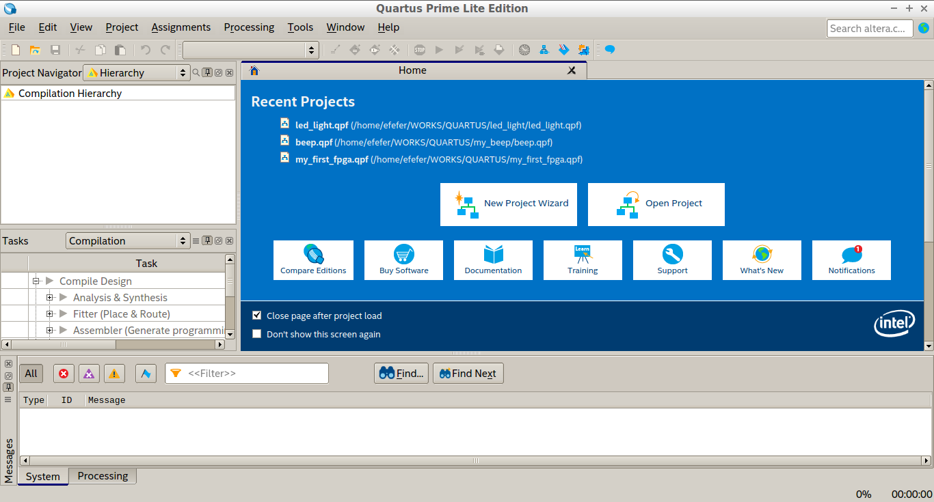
Tampilan jendela utama Quartus Prime Lite
Dengan menggunakan CAD, setidaknya ada dua cara untuk mendesain rangkaian digital:
- schematic capture, dengan membuat skematik dari rangkaian yang diinginkan.
- menggunakan Hardware Description Language (HDL). Dua jenis HDL yang paling populer adalah Verilog dan VHDL. Kedua bahasa tersebut telah diadopsi sebagai IEEE Standard. Pada tulisan ini akan digunakan Verilog.
Kita akan mulai dengan membuat project baru dan menambahkan skematik.

Membuat project baru
Berikut ini adalah langkah-langkah yang digunakan untuk membuat New Project pada Quartus Prime Lite.
Pilih menu: File New Project Wizard. Jendela baru seperti pada gambar berikut akan muncul. Centang Don’t show me this introduction again jika perlu. Klik Next.
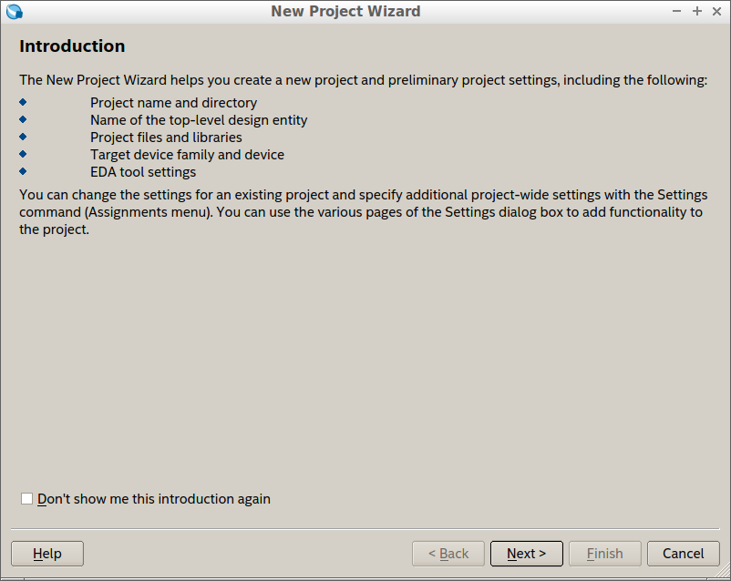
Tentukan nama Project yang akan dibuat dan direktori di mana file-file yang terkait dengan Project ini akan disimpan. Contoh dapat dilihat pada gambar berikut. Setelah itu, klik Next setelah semua isian diberikan.
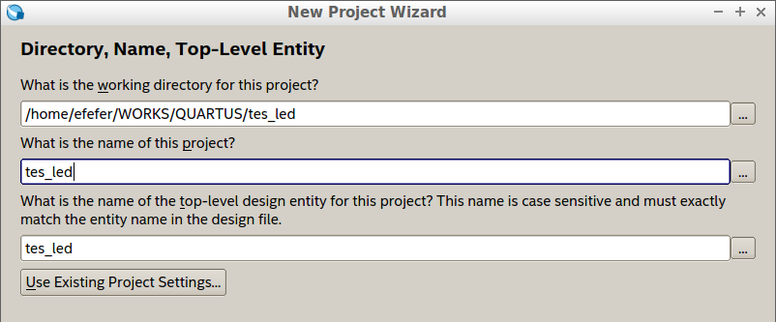
Kita diminta untuk memilih jenis Project. Pilih Empty Project. Setelah itu, klik Next.
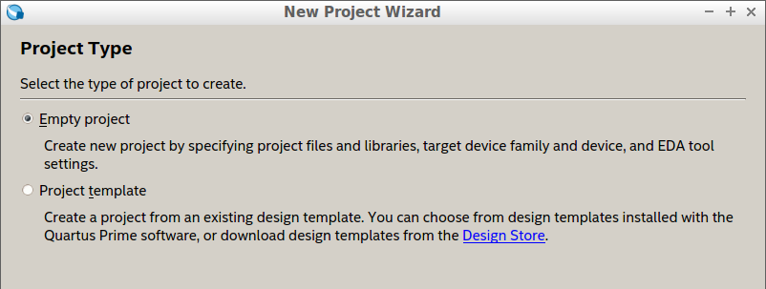
Pada langkah ini kita dapat menambahkan file yang sudah ada ke Project yang akan dibuat. Jika tidak ada langkah ini dapat dilewati. Klik Next.
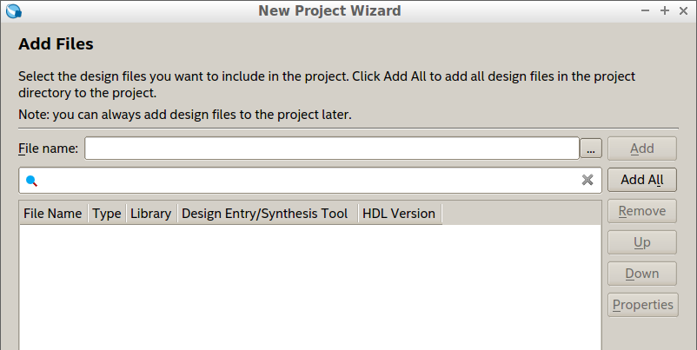
Pada langkah ini, kita harus memilih Device Family dan Name. Untuk Device Family pilih Cyclone IV E.
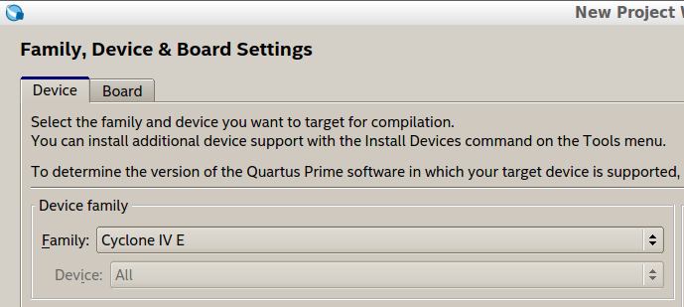
Pada Available Device pilih EP4CE6E22C8. Setelah itu, klik Next.
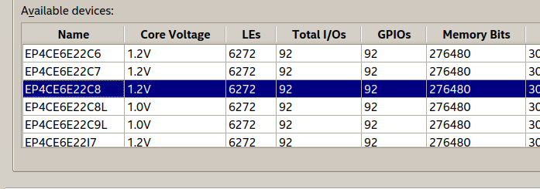
Quartus akan meminta kita untuk memilih setting beberapa tools yang mungkin digunakan. Untuk sementara pilih None untuk semua tools. Setelah itu, klik Next.
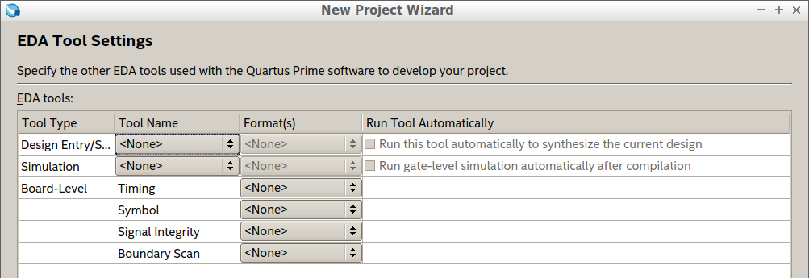
Pada bagian akhir, Quartus akan memberikan Summary dari Project yang akan dibuat. Setelah itu, klik Finish.
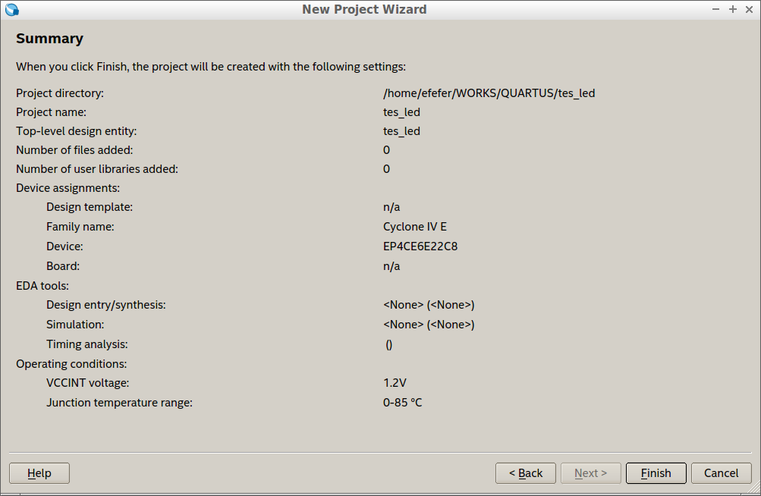

Menambahkan skematik baru
Skematik baru dapat ditambahkan ke dalam project dengan memilih menu File New. Pilih New Diagram/Schematic File, kemudian OK.
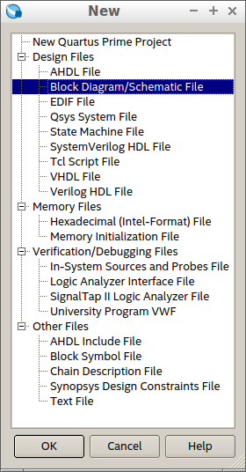
File skematik kosong akan terbuka pada tab baru dengan nama Block1.bdf. Kita dapat membuat skematik yang kita inginkan pada file ini.
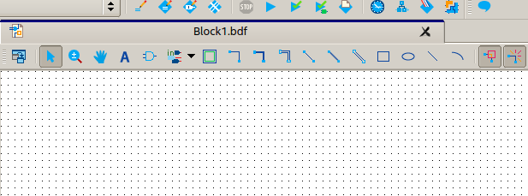
Untuk menambahkan komponen, dapat dilakukan dengan cara mengklik toolbar Symbol Tool.
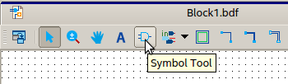
Komponen yang ingin ditambahkan pada skematik dapat diperoleh dengan ekspasi node Libraries, mencari komponen tersebut, dan memilihnya. Misalkan kita ingin menambahkan gerbang AND dengan dua input, maka dapat dipilih pada primitives logic and2. Klik OK setelah komponen yang diinginkan telah dipilih.
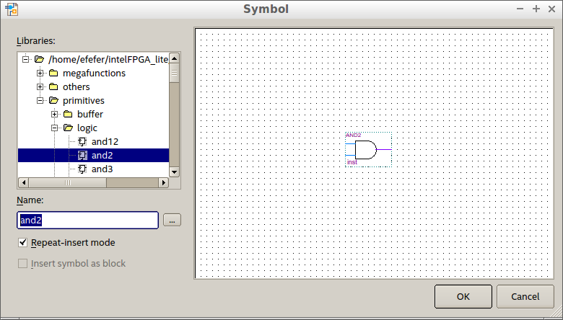
Pemilihan komponen juga dapat dilakukan dengan mengetikkan nama komponen yang diinginkan pada isian Name, misalnya jkff untuk J-K flip-flop.
Khusus untuk menambahkan komponen input dan output, dapat juga digunakan toolbar Pin Tool.
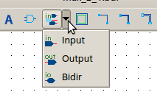
Untuk menghubungkan antara satu komponen dengan komponen yang lain, dapat digunakan Orthogonal Node Tool.
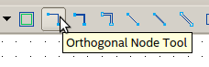
Berikut ini adalah contoh skematik untuk multiplexer 2-to-1:
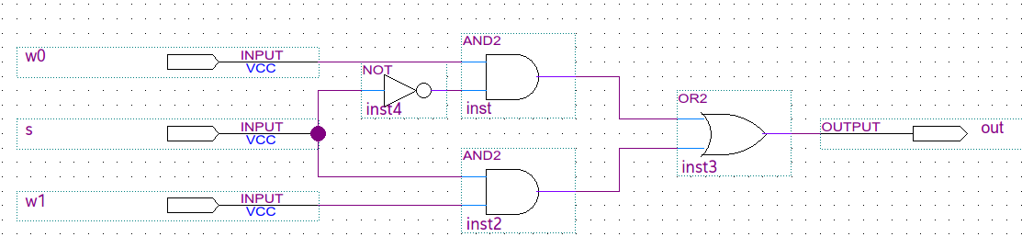
Skematik ini kemudian dapat digunakan untuk proses lebih lanjut seperti simulasi dan download ke hardware FPGA.
Menkonversi ke skematik ke simbol/blok sehingga dapat digunakan sebagai bagian dari skematik lainnya: gunakan menu File Create/Update Create Symbol Files for Current File.
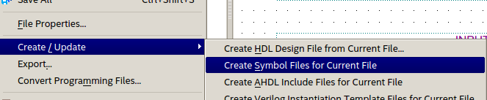
Simbol ini dapat kita gunakan untuk pada skematik lain dengan cara yang sama ketika kita menambahkan gerbang logika dasar, yaitu dengan mengklik icon Symbol Tool.
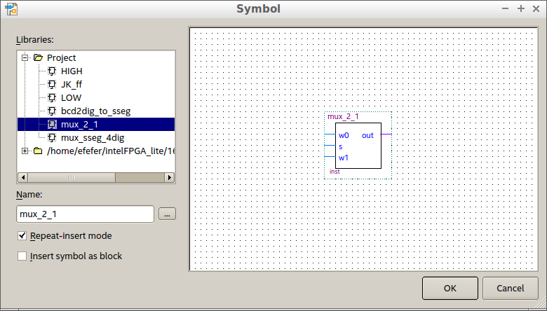
Contoh penggunaan (yang paling sederhana) dapat dilihat pada gambar berikut.
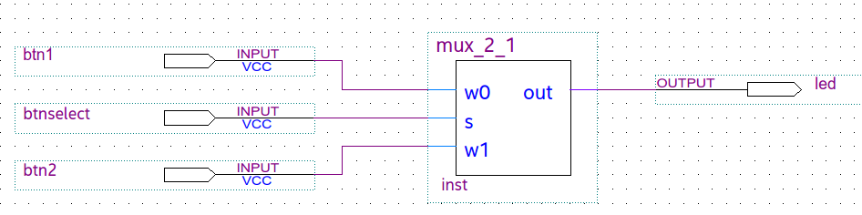

Bahasa Deskripsi Hardware: Verilog
Selain menggunakan skematik, desain rangkaian digital juga dapat dilakukan dengan menggunakan HDL (hardware description language) seperti Verilog dan VHDL. Pada kesempatan kali ini kita akan menggunakan Verilog.
Verilog pada awalnya dikembangkan sebagai alat untuk simulasi serta verifikasi dari rangkaian digital. Verilog dikembangkan oleh Gateway Design Automation, yang sekarang menjadi bagian dari Cadence Design Systems. Pada awal perkembangannya Verilog merupakan bahasa proprietary, akan tetapi pada tahun 1990 Verilog dilepaskan ke domain publik. Sejak saat itu Verilog menjadi salah satu bahasa yang populer untuk mendeskripsikan rangkaian digital. Pada tahun 1995 Verilog diadopsi sebagai IEEE Standard, yaitu standard 1364-1995. Pada tahun 2001, versi terbaru dari Verilog yang dikenal dengan Verilog 2001 diadopsi menjadi IEEE Standard 1364-2001.
Pada Quartus Prime, file Verilog dapat ditambahkan ke Project dengan memilih menu File New dan pilih Verilog HDL File.
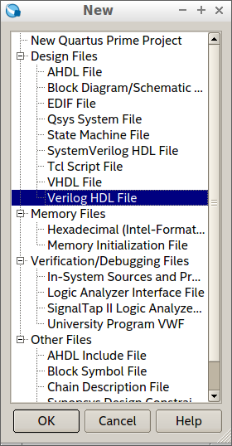
New File Verilog HDL
File Verilog merupakan file teks sehingga kita dapat menggunakan teks editor apa saja untuk mengedit file ini.

Representasi rangkaian digital dengan Verilog
Terdapat dua pendekatan yang akan kita gunakan untuk mendesain rangkaian digital dengan Verilog pada praktikum ini
- struktural: rangkaian digital dideskripsikan dengan struktur rangkaian tersebut, membangunnya dengan elemen-elemen rangkaian seperti gerbang logika, dan mendefisinikan bagaimana elemen-elemen tersebut saling terhubung satu sama lainnya.
- perilaku (behavioral): rangkaian digital dideskripsikan dengan perilaku rangkaian tersebut, bukan dengan struktur rangkaiannya secara langsung. Pendekatan ini dilakukan dengan menggunakan konstruksi pemrograman Verilog seperti konstruksi if, switch, dan for yang juga biasa ditemukan pada bahasa pemrograman komputer. Kompiler Verilog akan melakukan translasi dari konstruksi pemrograman tersebut menjadi rangkaian digital yang sesuai.z
Representasi struktural
Verilog memiliki gerbang logika primitif yang merepresentasikan gerbang logika yang biasa dipakai pada rangkaian.
Gerbang AND dengan dua input, dan , dan output , misalnya dapat dinyatakan dengan kode Verilog sebagai berikut.
and( y, x1, x2 );
Gerbang OR dengan 4 input
or( y, x1, x2, x3 x4 );
Inverter
not( y, x );
Beberapa gerbang primitif pada Verilog dapat diberikan pada tabel berikut ini.
Nama | Deskripsi | Penggunaan
and |  | and(f, a, b, ...)
nand |  | nand(f,a,b,...)
or |  | or(a,b,...)
nor |  | nor(a,b,...)
xor |  | xor(a,b,...)
xnor |  | xnor(a,b,...)
not |  | not(f,a)
Beberapa gerbang primitif pada Verilog
Rangkaian digital yang lebih kompleks dapat direpresentasikan dengan menggunakan gerbang primitif tersebut.
Dalam tulisan ini, penjelasan mengenai Verilog akan diberikan melalui contoh.

Multiplexer
Multiplexer pada Gambar [fig:mux2] dapat dijelaskan dengan kode Verilog berikut.
module mux2( x1, x2, s, f ); input x1, x2, s; output f;
not(k,s); and(g,k,x1); and(h,s,x2); or(f,g,h); endmodule
Dalam Verilog, rangkaian logika diberikan dalam bentuk modul, didefinisikan dengan kata kunci module. Suatu modul dapat terdiri dari input dan output yang disebut sebagai port. Pada contoh di atas, modul dengan nama mux2 didefinisikan. Modul mux2 memiliki 4 port yang bernama x1, x2, s, dan f. Pernyataan modul ini diakhiri dengan titik koma. Pada pernyataan berikutnya, x1, x2 dan s dinyatakan sebagai sinyal input, sedangkan sebagai sinyal output. Empat baris kode berikutnya menyatakan struktur dari rangkaian.
Variabel , , dan tidak dideklarasikan pada kode di atas. Secara default tipe dari variabel tersebut adalah wire.
Perhatikan rangkaian berikut.

Rangkaian untuk Contoh 2
Rangkaian ini memiliki 4 input, yaitu , , , dan , serta 3 output, yaitu , , dan . Rangkaian ini mengimplementasikan fungsi logika berikut.

Rangkaian ini dapat diimplementasikan dengan menggunakan kode berikut. Pada kode ini operator digunakan sebagai pengganti gerbang NOT.
module Contoh2( x1, x2, x3, x4, f, g, h ); input x1, x2, x3, x4; output f, g, h;
and( z1, x1, x3 ); and( z2, x2, x4 ); or( g, z1, z2 ); or( z3, x1, x3 ); or( z4, x2, x4 ); and( h, z3, z4 ); or( f, g, h ); endmodule
Representasi behavioral
Menggunakan gerbang logika primitif pada Verilog untuk rangkaian yang kompleks dapat menjadi tugas yang sulit. Sebagai alternatif, kita dapat menggunakan ekspresi logika dan level abtraksi yang lebih tinggi serta kontruksi pemrograman Verilog untuk mendeskripsikan rangkaian berdasarkan perilaku dari suatu rangkaian.
Sebagai contoh, output dari multiplexer pada Gambar [fig:mux2] dapat dijelaskan dengan persamaan logika berikut.

Dalam Verilog, persamaan ini dapat dinyatakan dengan kode berikut.
module mux2_logic_expr( x1, x3, s, f ); input x1, x2, s; output f;
assign f = ( s & x1 ) | ( s & x2 ); endmodule
Pada kode tersebut, operasi AND dan OR dilakukan dengan menggunakan operator “&” dan “|”.
Kata kunci assign berarti continuous assignment untuk sinyal . Ketika ada sinyal pada ruas kanan yang berubah, maka akan dievaluasi ulang. Jika tidak, maka akan tetap pada nilai sebelumnya.
Dengan menggunakan ekspresi logika, rangkaian pada Gambar [fig:Contoh2] dapat dituliskan sebagai berikut.
module Contoh2_logic_expr( x1, x2, x3, x4, f, g, h ); input x1, x2, x3, x4; output f, g, h;
assign g = ( x1 & x3 ) | ( x2 & x4 ); assign h = ( x1 | x3 ) & ( x2 & x4 ); assign f = g | h; endmodule
Penggunaan ekspresi logika dapat mempermudah penulisan kode Verilog. Akan tetapi level abstraksi yang lebih tinggi juga dapat digunakan dengan cara memberikan spesifikasi mengenai perilaku dari rangkaian. Rangkaian ini juga dapat dideskripsikan dengan menyatakan perilakunya sebagai berikut.
- jika , dan
- jika
Dalam Verilog, perilaku ini dapat dijelaskan dengan menggunakan pernyataan if-else seperti pada kode berikut.
module mux2_behavioral( x1, x2, f ); input x1; input x2; output f;
reg f;
always @(x1 or x2 or s) if( s == 0 ) f = x1; else f = x2; endmodule
Beberapa hal yang perlu diperhatikan terkait kode di atas.
- Pernyataan if-else pada Verilog termasuk dalam pernyataan prosedural. Verilog mengharuskan pernyataan prosedural diletakkan pada blok always, seperti pada kode di atas. Setiap blok always dapat terdiri dari satu pernyataan, seperti pada contoh di atas, atau beberapa pernyataan prosedural. Suatu modul Verilog dapat memiliki beberapa blok always yang masing-masing blok tersebut menyatakan suatu bagian dari rangkaian yang sedang dimodelkan.
- Pernyataan dalam blok always akan dievaluasi sesuai dengan urutan yang diberikan dalam kode. Hal ini kontras dengan pernyataan continuous assignment yang dievaluasi secara paralel dan tidak bergantung pada urutan yang diberikan di kode.
- Pada blok always, setelah simbol @, dalam tanda kurung, disebut dengan sensitivity list. Pernyataan pada blok always akan dieksekusi jika satu atau lebih dari sinyal yang ada pada sensitivity list berubah. Hal ini berguna pada waktu simulasi, di mana simulator tidak perlu mengeksekusi pernyataan setiap waktu. Untuk keperluan sintesis, sensitivity list memberitahu compiler sinyal apa saja yang secara langsung mempengaruhi keluaran yang diberikan oleh blok always.
- Jika suatu sinyal diberikan suatu nilai dengan menggunakan pernyataan prosedural, Verilog mengharuskan sinyal tersebut dideklarasikan sebagai variabel. Hal ini dilakukan dengan cara menggunakan kata kunci reg.
Mengubah kode Verilog menjadi simbol
Kode Verilog yang telah dibuat juga dapat digunakan pada skematik yang lebih besar dengan car mengubah kode Verilog tersebut dengan melalui menu File Create/Update Create Symbol Files for Current File.

Praktikum
Berikut ini adalah board FPGA yang akan kita gunakan dalam praktikum ini.
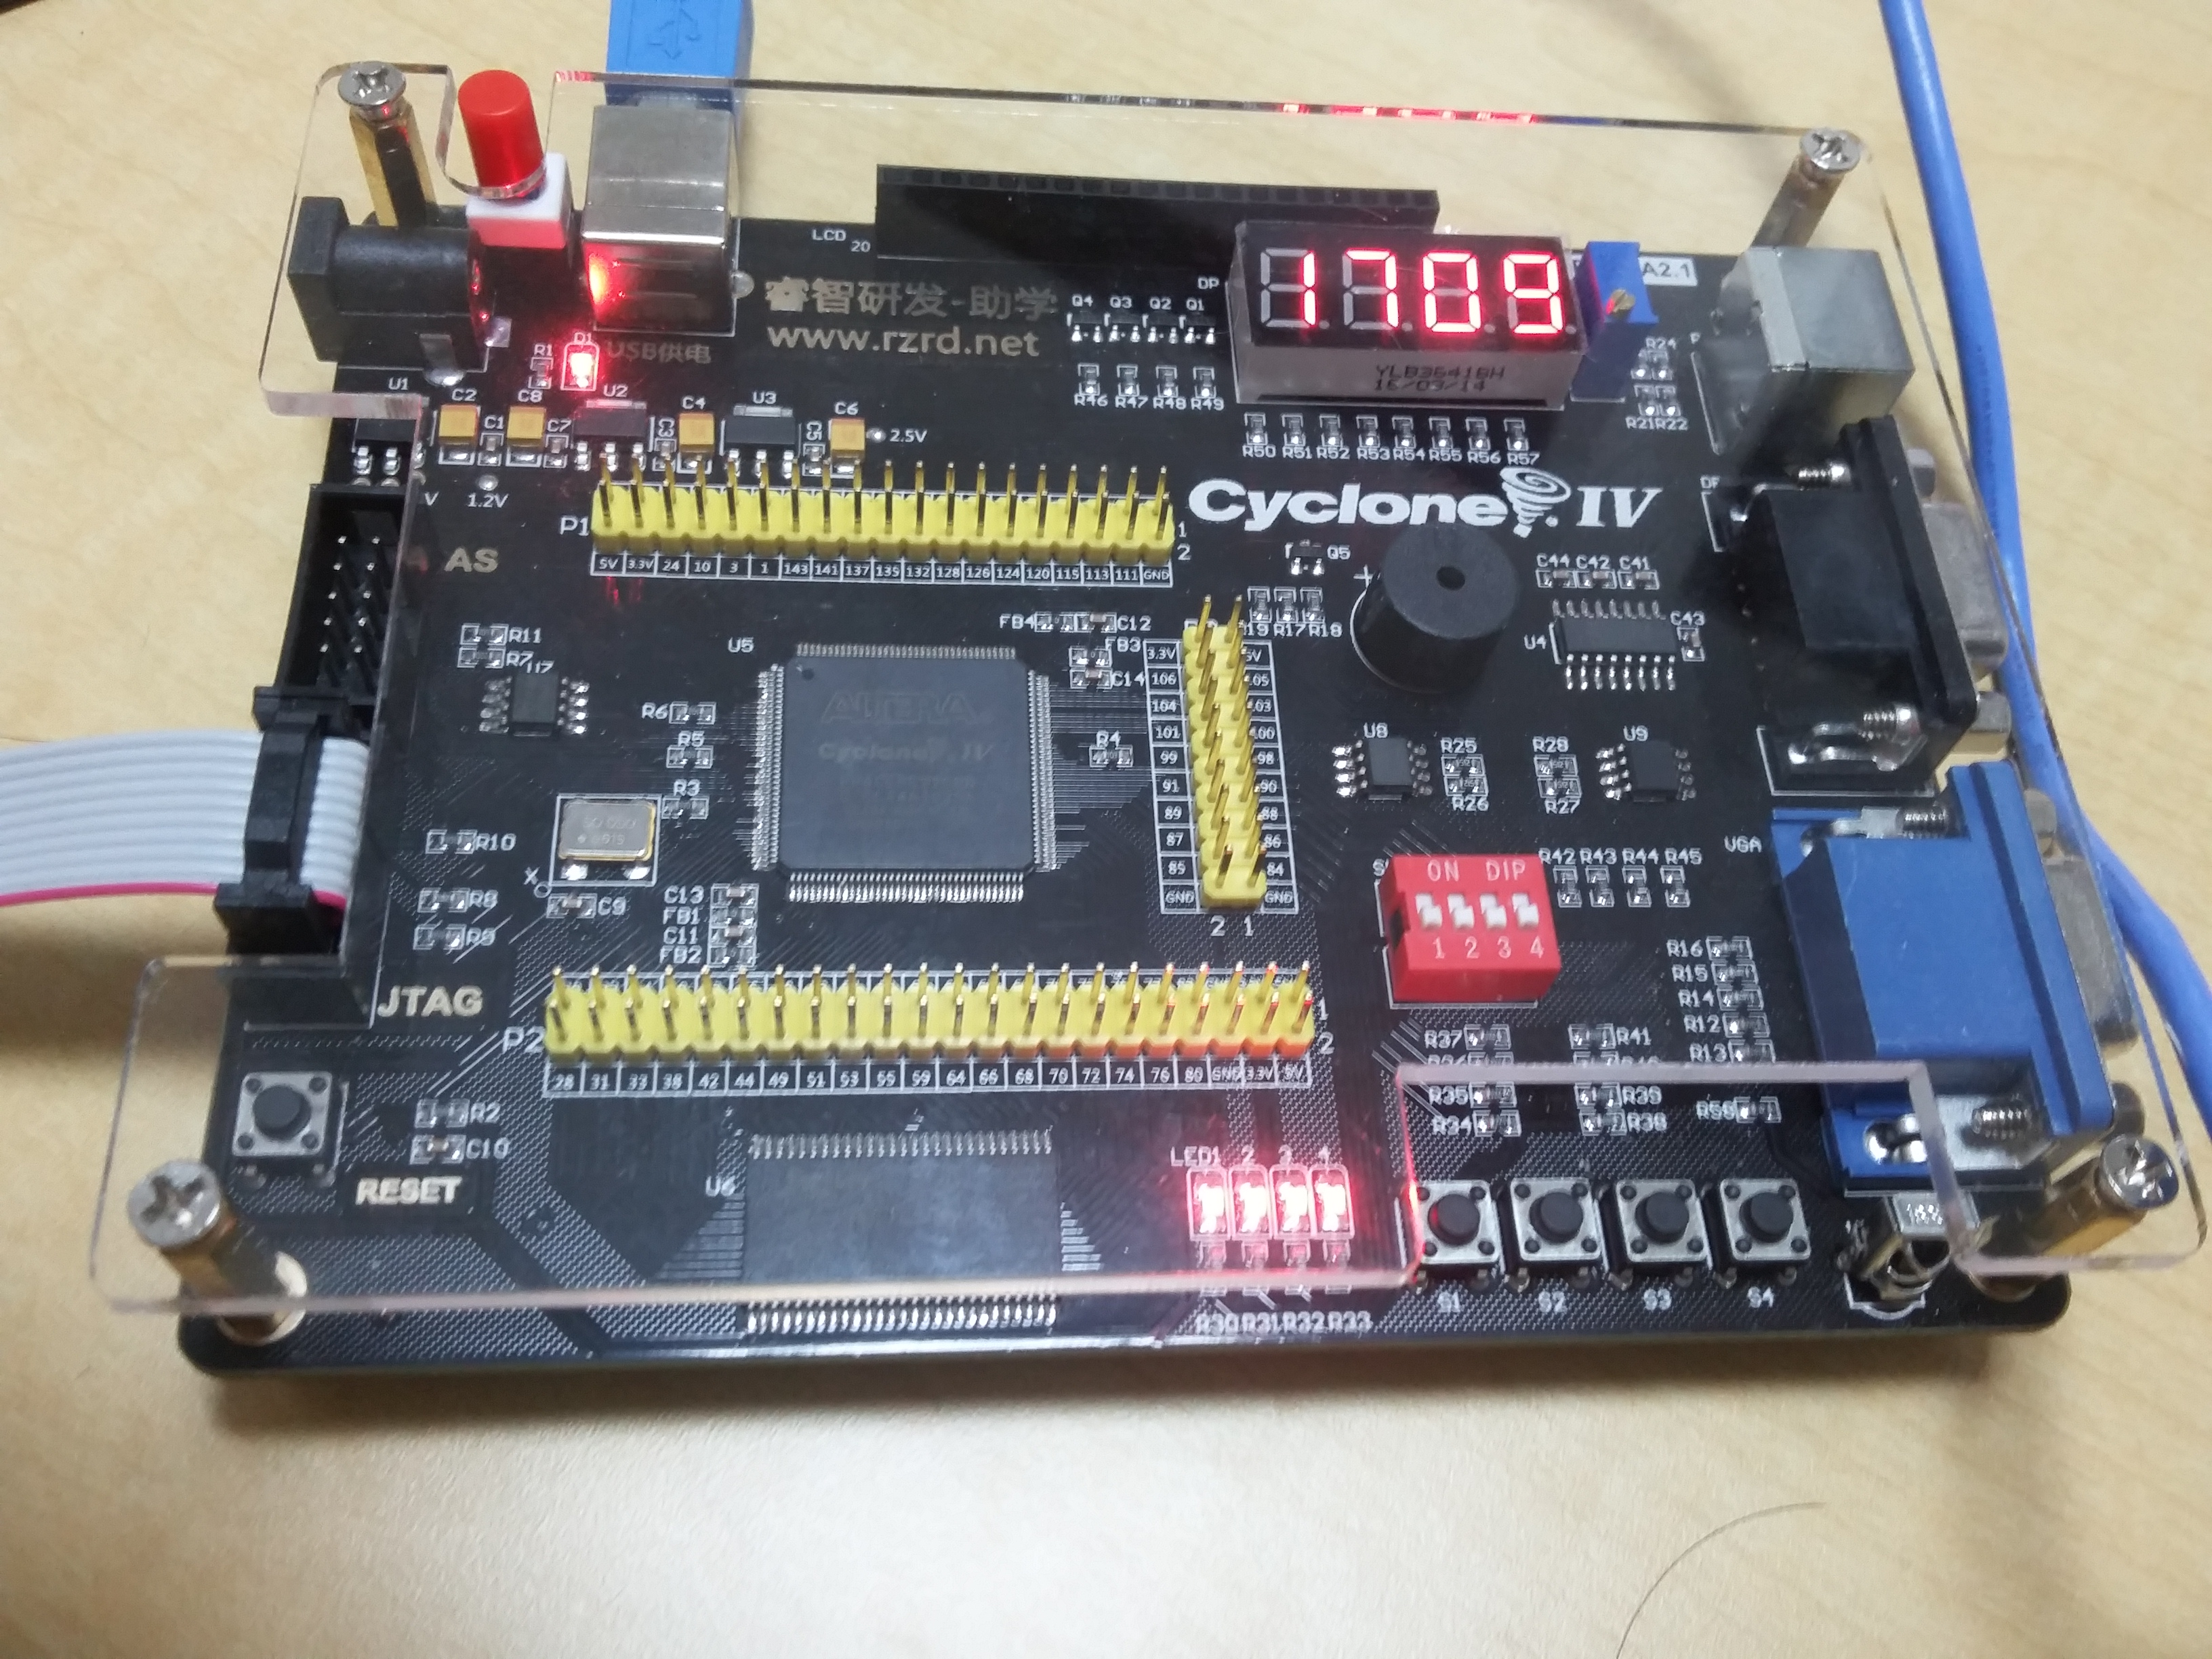
FPGA Board Versi A
Perlu gambar FPGA yang kedua dan informasi PIN untuk board kedua.
Berikut ini adalah pedoman umum yang akan kita lakukan pada praktikum ini.
- Buat proyek Quartus Prime baru, misalkan dengan nama Modul5_Kelompok_XX. di dalam direktori dengan nama yang sama. Hindari penggunaan spasi dalam nama proyek.
- Langkah untuk menambahkan file skematik baru dapat dilakukan sesuai dengan langkah yang dijelaskan pada bagian [subsec:skematik]. Penambahan file Verilog juga dapat dilakukan dengan cara yang mirip.
- Sebelum melakukan kompilasi desain (skematik atau Verilog) pastikan bahwa desain tersebut telah dibuat menjadi top-level entity melalui menu Project Set as Top-Level Entity atau keyboard shortcut Ctrl+Shift+J.
- Lakukan kompilasi setelah desain selesai dibuat.
- Lakukan PIN assignment. Pastikan bahwa semua port yang akan digunakan telah diberikan PIN yang sesuai.
- Lakukan kompilasi sekali lagi.
- Download desain yang telah dibuat ke FPGA dan verifikasi apakah telah berjalan sesuai dengan yang diharapkan.
Langkah-langkah tersebut akan diilustrasikan pada eksperimen dengan LED.

Pengenalan IO: LED, push button dan seven segment

LED
LED merupakan output yang paling sederhana pada board FPGA yang akan kita gunakan. Salah satu tujuan utama dari eksperimen ini adalah untuk mengetahui keadaan LED apabila diberikan nilai logika 0 dan 1. Hal ini lebih mudah dilakukan dengan menggunakan Verilog. Kita juga akan mempelajari sintaks Verilog untuk
Buat file baru, misalnya dengan nama led_light.v. Hindari nama file dengan menggunakan spasi. Kemudian ketik kode Verilog berikut pada file tersebut. Kode Verilog ini memberikan nilai logika ke tiap LED (hardwired, tanpa ada input).
module led_light(led); output [3:0] led; assign led = 4’b0000; // coba ubah-ubah nilai ini untuk tiap LED endmodule
Compile file ini dengan cara klik icon Compile atau dengan menu Processing Start Compilation atau menggunakan shortcut Ctrl + L.
Jika tidak ada kesalahan pada saat proses kompilasi, maka langkah selanjutnya adalah melakukan PIN assignment, yang dapat dilakukan dengan memilih menu Assignment Pin Planner atau menggunakan shortcut Ctrl + N.
Berikut ini adalah data PIN yang diberikan.
|c|c|
LED1 & PIN_87
LED2 & PIN_86
LED3 & PIN_85
LED4 & PIN_84
Atur PIN assigment sesuai dengan keperluan. Jendela PIN assignment ini dapat dibiarkan terbuka.
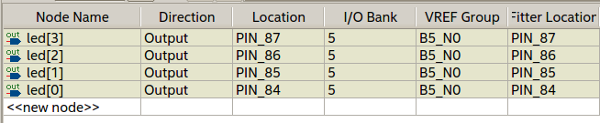
Contoh PIN Assignment untuk 4 LED, mohon disesuaikan dengan kode Verilog dan board yang digunakan
Compile lagi file tersebut setelah PIN assignment dilakukan.
Jika tidak ada pesan error, langkah selanjutnya adalah mendownload program ini ke FPGA. Proses ini dapat dilakukan dengan cara memilih menu Tools Programmer. Klik button Add File untuk menambahkan file led_light.sof. File ini biasanya ada di dalam subdirektori output dari direktori proyek. Pastikan juga hardware telah terdeteksi. Jika belum terdeteksi, tambahkan melalui dengan mengklik button Hardware Setup.
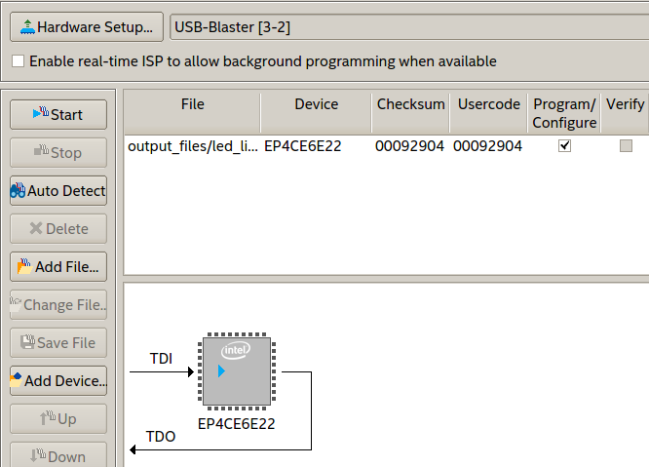
Tampilan tool Programmer
Misalkan pada board FPGA yang digunakan urutan LED dari kiri ke kanan adalah LED1, LED2, LED3, dan LED4.
Misalkan memberikan assignment sebagai berikut.
- LED1 diwakili dengan led[0]
- LED2 diwakili dengan led[1]
- LED3 diwakili dengan led[2]
- LED4 diwakili dengan led[3]
Misalkan juga kita memberikan nilai logika pada led dengan kode Verilog berikut.
led = 4’b1010;
Maka nilai 0 (nilai bit paling kanan atau LSB) diberikan pada led[0] atau LED1. Nilai pada bit kedua dari kanan diberikan untuk led[1], bit ketiga untuk led[2], dan bit keempat (paling kiri atau MSB) untuk led[3].
Bagian output [3:0] led pada kode di atas dapat diganti dengan output [1:4] led untuk memudahkan assignment nilai logika sesuai dengan urutan LED di board yang digunakan. Sehingga kita dapat melakukan assigment sebagai berikut.
- LED1 diwakili dengan led[1]
- LED2 diwakili dengan led[2]
- LED3 diwakili dengan led[3]
- LED4 diwakili dengan led[4]
Cobalah bereksprimen dengan cara mengganti-ganti nilai logika dari led, kemudian isilah tabel berikut.
Nilai logika | Keadaan LED (on/off)
0
1
Untuk penggunaan berikutnya, isikan juga PIN untuk LED, sesuai dengan letaknya di board FPGA. Dari kiri ke kanan:
|c|c|c|c| PIN:
& PIN:
& PIN:
& PIN:

Push buttons
Setelah mengetahui keadaan LED jika diberikan nilai logika 0 dan 1, kita dapat mengetahui keadaan logika push button apabila dilepas dan ditekan.
Buat file Verilog baru dengan mendefiniskan satu modul dengan input dari push button dan output ke LED.
module test_buttons( buttons, led ); input [3:0] buttons; output [3:0] led;
assign led = buttons; endmodule
Bisa juga menggunakan potongan kode berikut.
assign led[0] = buttons[0]; assign led[1] = buttons[1]; assign led[2] = buttons[2]; assign led[3] = buttons[3];
Cobalah bereksperimen dengan kode Verilog yang ada dan juga menggukan operator Verilog seperti
Nilai logika | Keadaan PB
0
1
Untuk penggunaan berikutnya, isikan juga PIN untuk push button, sesuai dengan letaknya di board FPGA. Dari kiri ke kanan:
|c|c|c|c| PIN:
& PIN:
& PIN:
& PIN:

Seven segments
Lihat juga Modul 1.
Berikut ini adalah tabel nomor PIN terkait dengan seven-segment display yang diberikan oleh distributor FPGA.
|c|c|
DIG1 & PIN_133
DIG2 & PIN_135
DIG3 & PIN_136
DIG4 & PIN_137
SEG0 & PIN_128
SEG1 & PIN_121
SEG2 & PIN_125
SEG3 & PIN_129
SEG4 & PIN_132
SEG5 & PIN_126
SEG6 & PIN_124
SEG7 & PIN_127
Seperti pada percobaan sebelumnya, buat file Verilog dengan konten sebagai berikut. Lengkapi kode tersebut dan modifikasi bagian yang Anda perlukan.
module tes_sseg( output [7:0] sseg, output [3:0] en_dig );
assign sseg[7] = 0; // lengkapi jika diperlukan assign sseg[0] = 1;
assign en_dig[3] = 1; endmodule
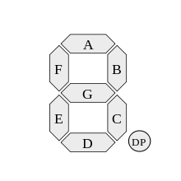
Seven segment
Untuk referensi lebih lanjut isilah tabel berikut dengan memperhatikan Gambar [fig:sseg].
Segmen | PIN
A
B
C
D
E
F
G
DP

Rangkaian kombinasional

Rangkaian XOR
TUGAS
Buatlah rangkaian digital dengan spesifikasi sebagai berikut.
- Input dua buah push button, output 1 LED
- LED akan menyala jika dan hanya jika 1 push button ditekan.
Implementasikan dengan menggukan gerbang logika AND, OR, dan NOT (jika diperlukan). (Verilog + skematik)

Pendeteksi ganjil
Membuat rangkaian logika digital sederhana dengan spesifikasi sebagai berikut.
- input push button sebanyak 3 buah, misalkan bernama A, B dan C
- output berupa satu LED dengan nama led
- LED akan menyala jika jumlah push button yang ditekan ganjil
Misalkan ketika push button ditekan nilai logikanya adalah 1 dan LED akan menyala jika nilai logika adalah 1, maka dapat diperoleh tabel sebagai berikut.
A | B | C | LED
0 | 0 | 0 | 0
0 | 0 | 1 | 1
0 | 1 | 0 | 1
0 | 1 | 1 | 0
1 | 0 | 0 | 1
1 | 0 | 1 | 0
1 | 1 | 0 | 0
1 | 1 | 1 | 1

Kode Verilog yang mengimplementasikan persamaan logika di atas adalah sebagai berikut.
module deteksi_ganjil_3( input A, input B, input C, output led );
assign led = ( A & B & C) | ( A & B & C) | ( A & B & C) | ( A & B & C);
endmodule
TUGAS Buatlah desain (skematik atau Verilog) untuk mendeteksi apakah jumlah push button yang ditekan adalah ganjil untuk empat buah push button. Sederhanakan persamaan logika yang diperoleh jika diperlukan dengan metode Karnaugh map.

Converter BCD ke seven-segment
Buatlah rangkaian digital untuk mengubah input BCD ke output seven segment. Buat tabel kebenaran dan rangkaian (dalam skematik atau Verilog struktural). Minimisasi persamaan logika yang diperoleh dengan menggunakan metode Karnaugh map.
PB1 | PB2 | PB3 | PB4 | a | b | c | d | e | f | g | dp
0 | 0 | 0 | 0
0 | 0 | 0 | 1
0 | 0 | 1 | 0
... | ... | ... | ...
1 | 1 | 1 | 1

Rangkaian sekuensial sederhana
shift register (?) diperlukan (?)
Pengenalan input clock: menyalakan LED dengan selang waktu tertentu
Implementasi JK flip flop / T flip flop dengan Verilog
Counter
Rangkaian debouncing (perlu FSM)

Tugas Pendahuluan
- Carilah informasi umum mengenai FPGA:
  - penggunaan FPGA
  - perbandingan FPGA dengan mikrokontroler, kelebihan dan kekurangan
- Carilah informasi mengenai bahasa deksripsi hardware, terutama Verilog.
- Lengkapi tabel kebenaran untuk konversi dari BCD ke seven segment.

http://dl.altera.com/?edition=lite
Top-level entity memiliki peran yang sama dengan fungsi main pada bahasa C/C++

